BÀI THỰC HÀNH 1

MSSV: 22520066

Họ tên: Nguyễn Trần Bảo Anh

1/ -Tổng số gói tin: 4

-Tổng số thời gian: 0.631197 s

3/ -Thời gian từ gói HTTP GET đầu tiên đến gói HTTP 200 OK: 0.285094 s

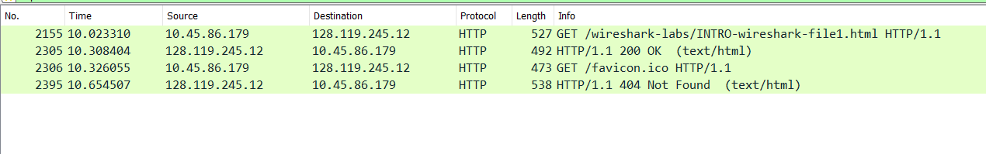

2/ - Các giao thức: TCP, HTTP, NBNS, DNS, SSDP

+TCP: là giao thức điều khiển truyền vận. Chúng là giao thức cốt lõi của Internet Protocol Suite (bộ giao thức liên mạng). Với nhiệm vụ thực thi mạng, bổ sung cho Internet Protocol. Giao thức này đảm bảo chuyển giao dữ liệu tới nơi nhận một cách đáng tin cậy và đúng thứ tự.

+HTTP: là giao thức truyền tải siêu văn bản. Chúng là một trong năm giao thức chuẩn của mạng Internet. Giao thức này dùng để liên hệ thông tin giữa máy cung cấp dịch vụ (Web server) và Máy sử dụng dịch vụ (Web client). Chúng hoạt trông trong mô hình Client/Server dùng cho World Wide Web(www).

+NBNS: là một giao thức kế thừa, được thay thế bởi nhiều chức năng DNS. NetBIOS thường được sử dụng trên các mạng cục bộ vì nó không vượt quá vài chục máy tính để bàn. Trên các mạng TCP/IP lớn, DNS linh hoạt và hữu ích hơn nhiều. Giao thức NBNS còn được gọi là Windows Internet Name Service (WINS) trên các hệ thống Windows.

+DNS: hệ thống phân giải tên miền. Hệ thống này là một hệ thống cho phép thiết lập tương ứng giữa địa chỉ IP và tên miền trên internet. Nhờ giao thức này nên có thể chuyển đổi tên miền thành địa chỉ IP.

+ SSDP là tiêu chuẩn cho các dịch vụ quảng cáo trên mạng TCP/IP và phát hiện ra chúng. Giao thức Universal Plug and Play (UPnP) sử dụng SSDP để thông báo và tìm thiết bị theo thứ tự, chẳng hạn như để truyền video từ nguồn đến hệ thống phát lại.

  



4/ - Nội dung hiển thị trên trang web gaia.cs.umass.edu

“Congratulations! You've downloaded the first Wireshark lab file!” **có** nằm trong các gói tin HTTP bắt được.

- Vị trí: trong gói HTTP 200 OK

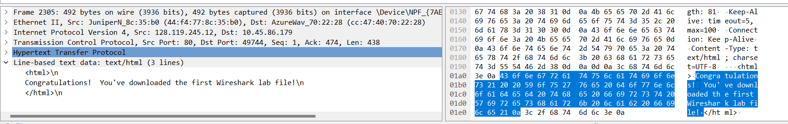

5/ - Địa chỉ IP của **gaia.cs.umass.edu:** 128.119.245.12

- Địa chỉ IP của máy tính đang sử dụng: 10.45.86.179

6/ -Mô tả ngắn gọn diễn biến xảy ra khi bắt đầu truy cập vào một đường dẫn đến một trang web cho đến lúc xem được các nội dung trên trang web đó:

1.Khi truy cập trang web, trình duyệt sẽ gọi tới máy chủ DNS để biên dịch URL trang web thành một địa chỉ IP, mỗi trang web có địa chỉ IP riêng biệt. Khi tìm thấy địa chỉ IP của trang web chúng ta đang vào, địa chỉ IP đó sẽ được trả về cho trình duyệt.

2.Trình duyệt sẽ sử dụng địa chi IP đó để yêu cầu HTTP gọi tới Server lưu trữ trang web đó. Nó sẽ kết nối cổng số 80 trên Server bằng giao thức TCP/IP.

3.Nếu Server chấp nhận thì sẽ gửi lại thông báo "200 OK". Và sau đó trình duyệt sẽ truy xuất mã HTML của trang web cụ thể được yêu cầu.

4.Khi trình duyệt của bạn nhận được mã HTML đó từ Server thì nó sẽ hiển thị ra cửa sổ của trình duyệt một trang web hoàn chỉnh.